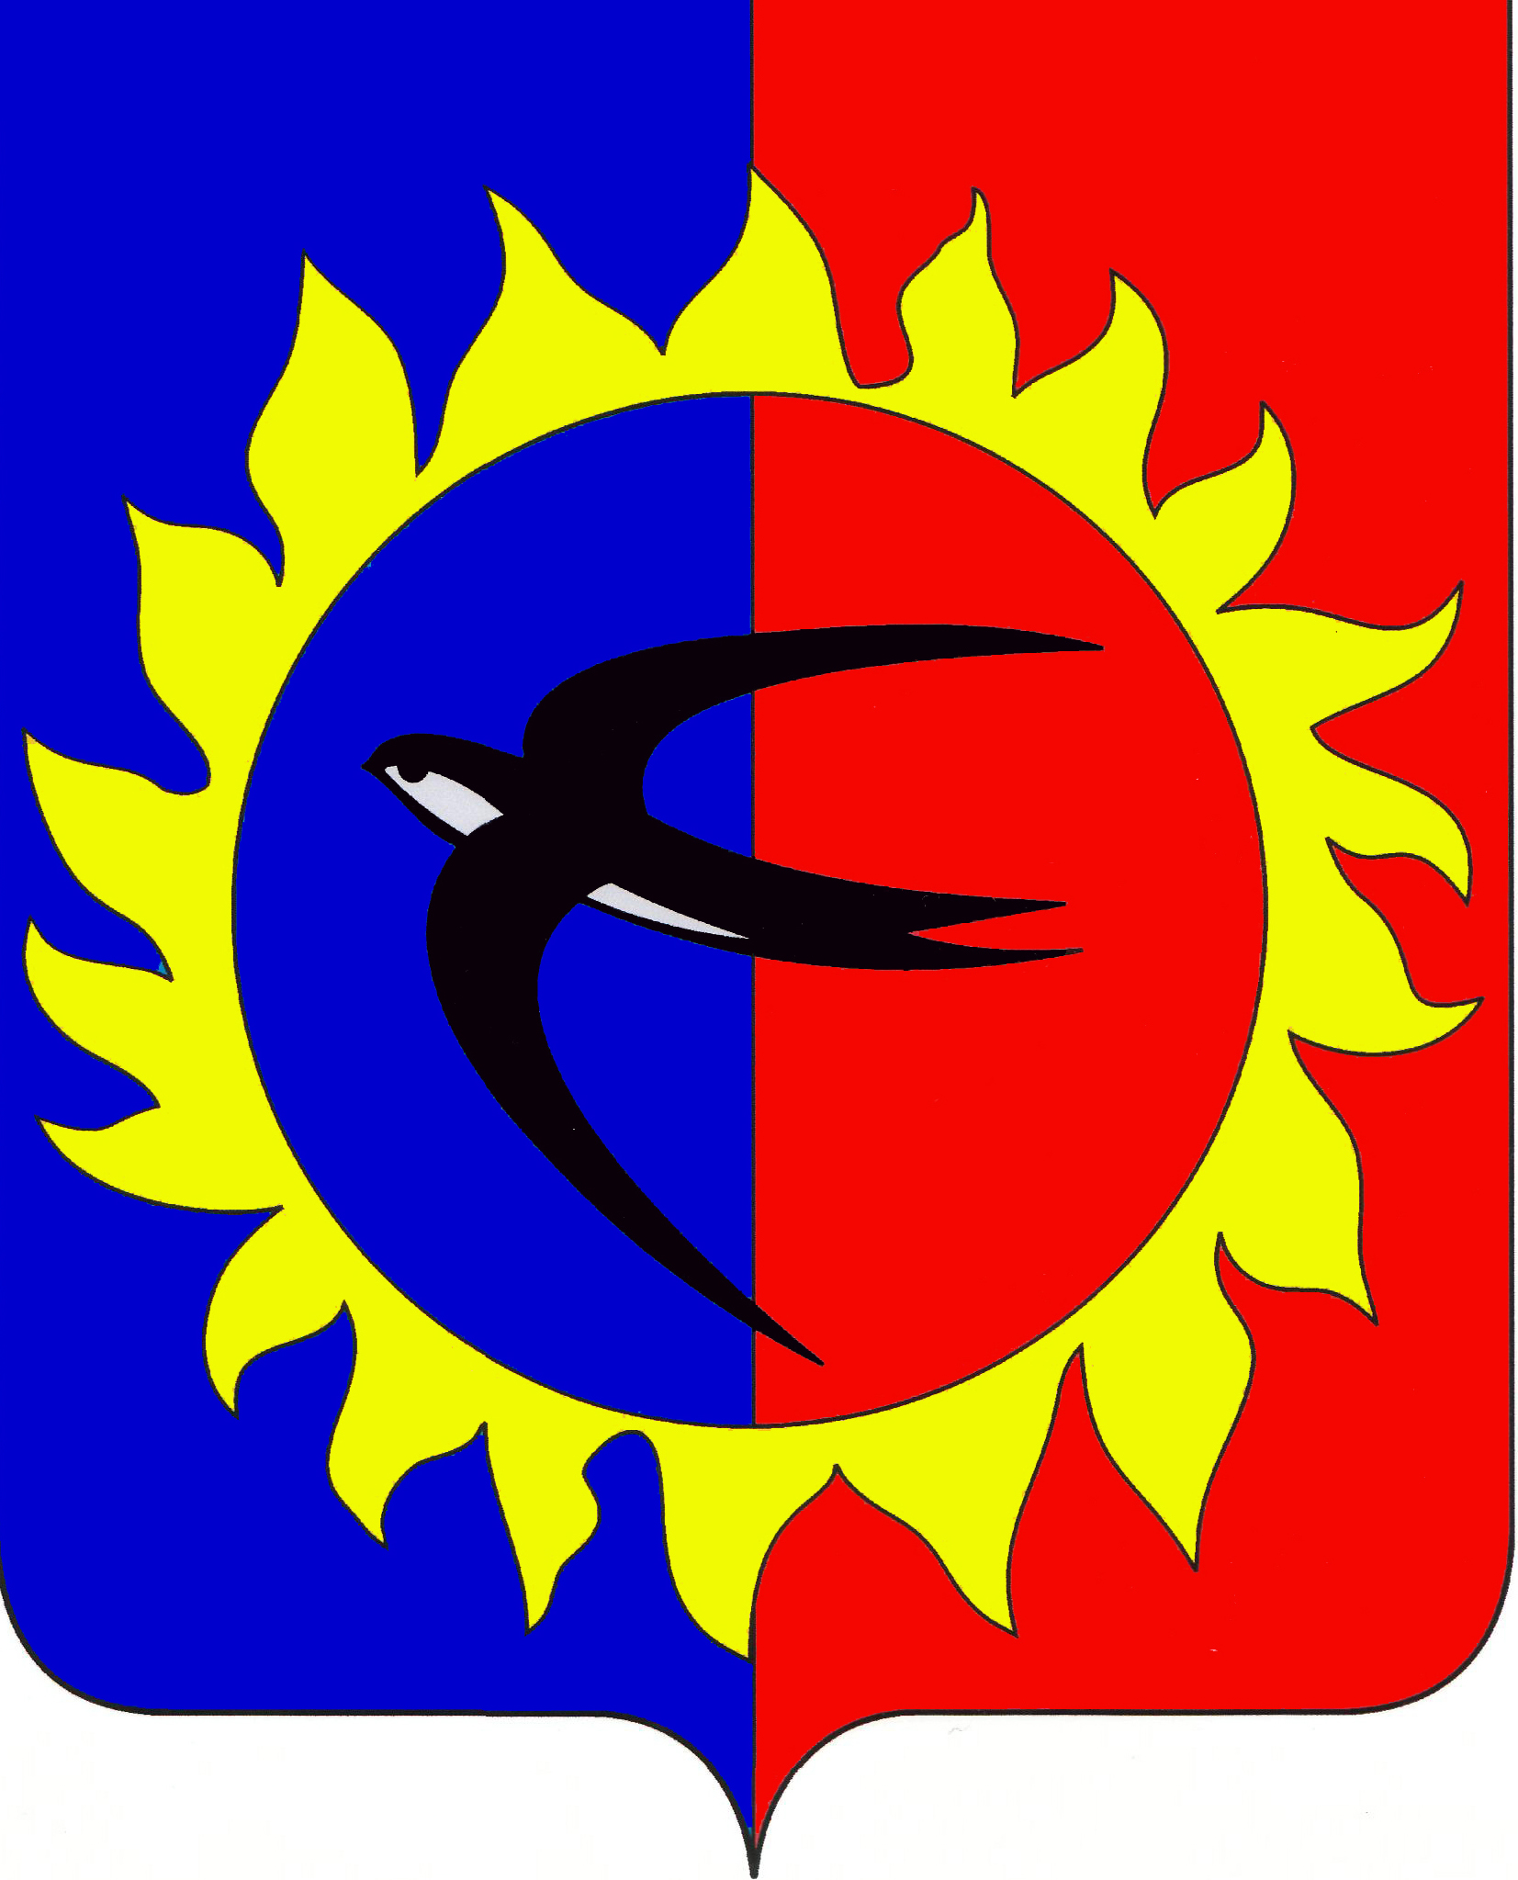

ДУМА

ПОЖАРСКОГО

МУНИЦИПАЛЬНОГО РАЙОНА
ПРИМОРСКОГО КРАЯ
692001 пгт Лучегорск, общественный центр, зд.1
Телефон: 33-5-32, 36-3-25; факс: 33-5-32
Е-mail: duma-25@mail.ru
___06.05.____2015 г. № _____76____
На № ___________ от ___________

Председателю комитета по региональной политике и законности Законодательного Собрания Приморского края

Текиеву Д.А.

Уважаемый Джамбулат Абдулхалимович!

Дума Пожарского муниципального района согласовывает законопроект, подготовленный для рассмотрения в первом чтении, следующего содержания:

«ЗАКОН ПРИМОРСКОГО КРАЯ

О ВНЕСЕНИИ ИЗМЕНЕНИЙ В СТАТЬЮ 4 ЗАКОНА ПРИМОРСКОГО КРАЯ "О ПОЖАРСКОМ МУНИЦИПАЛЬНОМ РАЙОНЕ"

Принят Законодательным Собранием Приморского края

Внести в статью 4 Закона Приморского края от 7 декабря 2004 года
№ 191-КЗ "О Пожарском муниципальном районе" (Ведомости Законодательного Собрания Приморского края, 2004, № 79, стр. 2; 2008,
№ 68, стр. 25; № 27, стр. 74) изменения, изложив ее в следующей редакции:
"1.Образовать в составе Пожарского муниципального района 10 муниципальных образований:
1)Верхнеперевальское;
2)Губеровское;
3)Игнатьевское;
4)Краснояровское;
5)Лучегорское;
6)Нагорненское;
7)Пожарское;
8)Светлогорское;
9)Соболинское;
10)Федосьевское.
2.Территории Пожарского муниципального района, находящиеся вне границ образованных муниципальных образований, являются межселенными территориями Пожарского муниципального района.".

СТАТЬЯ 1.

Настоящий Закон вступает в силу по истечении 10 дней со дня его официального опубликования.».

Сообщаем также, что представлять вышеназванный законопроект на Вашем комитете 12.05.2015 будет Синицын Владимир Витальевич, глава Пожарского муниципального района.
С благодарностью за совместную работу и понимание,

председатель Думы
Пожарского муниципального района В.С. Кирпичев

Кравченко Татьяна Александровна
84235736325

